Przysposobienie do pracy- klasa 3PPB
(Zajęcia kulinarne i gospodarstwo domowe)

1. Przeczytaj- „ Jak najdłużej utrzymać świeżość pieczywa ?”- jak można odświeżyć pieczywo, gdy stało się czerstwe.

- Odpowiedz na pytanie- jakie produkty można włożyć do chlebaka, aby przedłużyć świeżość pieczywa ?

2. „Najlepsza babka kisielowa” – obejrzyj film

https://www.youtube.com/watch?v=xh2N2i4W5Lo

3. Jak zrobić pastę jajeczną ze szczypiorkiem- obejrzyj film i spróbuj wykonać śniadanie.

https://www.youtube.com/watch?v=d77yUnFpn1Y

4. Wymień składniki na „ Sernik bez spodu z mlekiem skondensowanym.”

https://www.youtube.com/watch?v=CvTlGKCFuHI

Zajęcia rewalidacyjne – klasa 3PPB

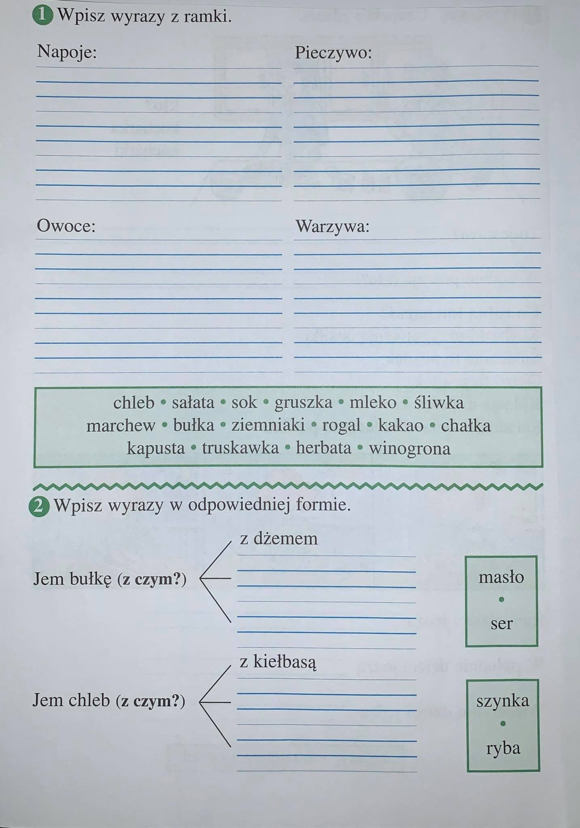
Zajęcia rozwijające kreatywność- klasa 8B

1. Rozwiąż krzyżówkę:
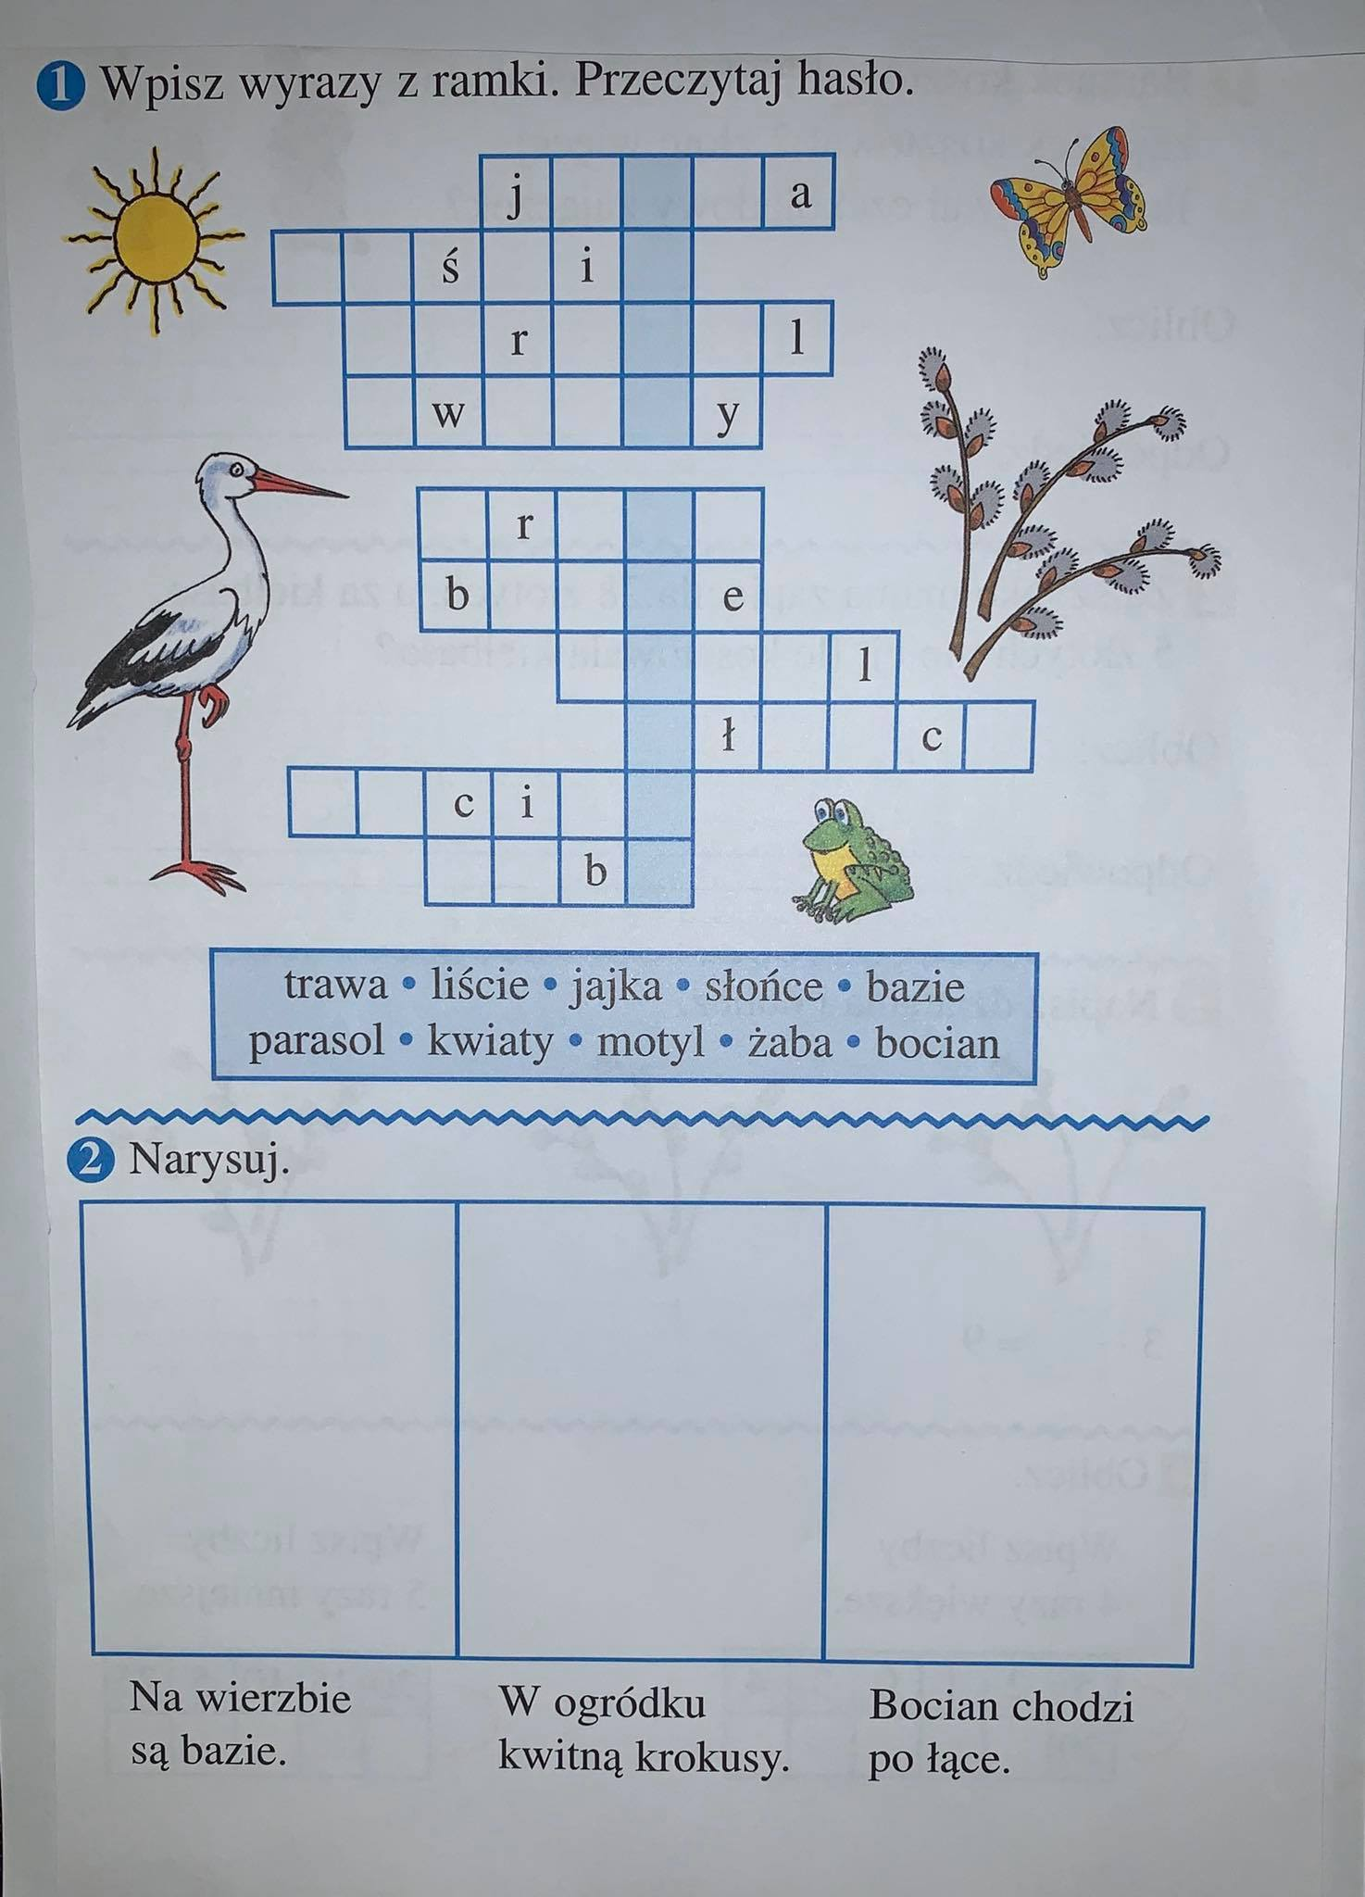
2. Wysłuchaj fragmentu lektury „ Kajtkowe Przygody”
https://www.youtube.com/watch?v=4Rdnf3IEcLM
i odpowiedz na pytanie- dlaczego bocian Kajtek nie odleciał do ciepłych krajów ?

3. Przypomnij sobie piosenkę „ Kiedy wiosna przyjdzie do nas.” https://www.youtube.com/watch?v=raq4h4Ap9CY
- Wymień jakie oznaki wiosny są w tekście piosenki.

Zajęcia rewalidacyjne klasa 8B

Obejrzyj film – „ Jak narysować zajączka ? Kredka i Ołówek- rysuj z nami.”
https://www.youtube.com/watch?v=x8MtFu909cs
Spróbuj wykonać rysunek według wzoru.

Zajęcia rewalidacyjne klasa 2PP

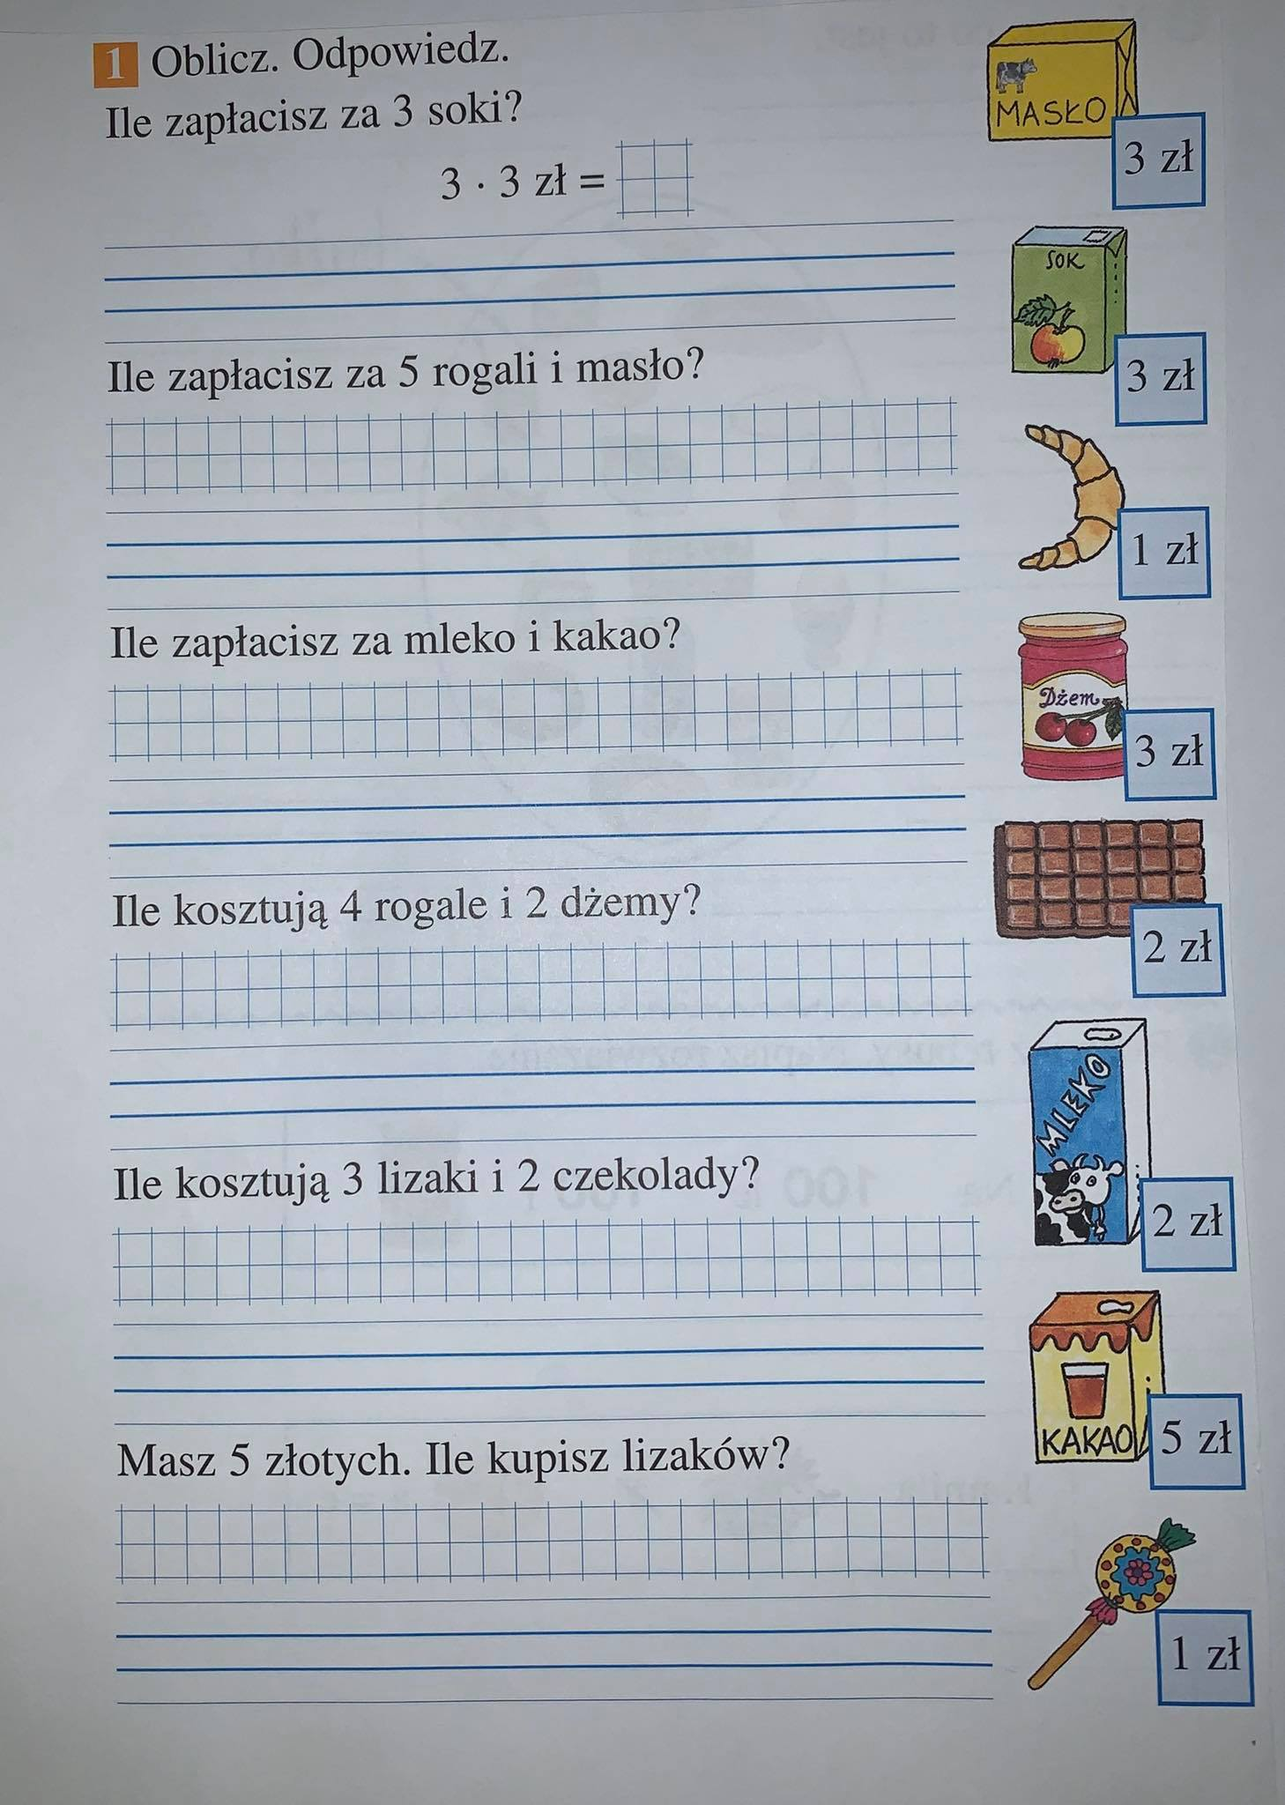

Zajęcia rewalidacyjne klasa 2PPA
